区间调度问题

题目描述
有项工作，每项工作分别在开始，结束。对每项工作，你都可以选择参加或不参加，但选择了参加某项工作就必须至始至终参加全程参与，即参与工作的时间段不能有重叠(即使开始的时间和结束的时间重叠都不行)。

问题分析与解决思路
这道题可以采用贪心算法求解。
在可选的工作中，每次都选取结束时间最早的工作。然后运用贪心算法，记录每次选择即可。

模型建立与算法描述

模型建立
使用字典intvs来存储区间，使用二维数组intvsvalues来存储按照结束时间先后排序的区间，使用列表intvslist排序字典intvs中所有起始区间。

算法伪代码描述
void solve()
{
//1. 对所有的区间进行排序
sort_all_intervals();

//2. 遍历区间
dp[0]=1;
for (int i = 1; i < intervals.size(); i++)
{
//1. 选择第i个区间
k=find_nonoverlap_pos();
if(k>=0) dp[i]=dp[k]+1;
//2. 不选择第i个区间
dp[i]=max{dp[i],dp[j]};
}
}

算法实现与复杂度分析

算法实现
(1)通过观察得知，我们可以将区间按照结束时间排序
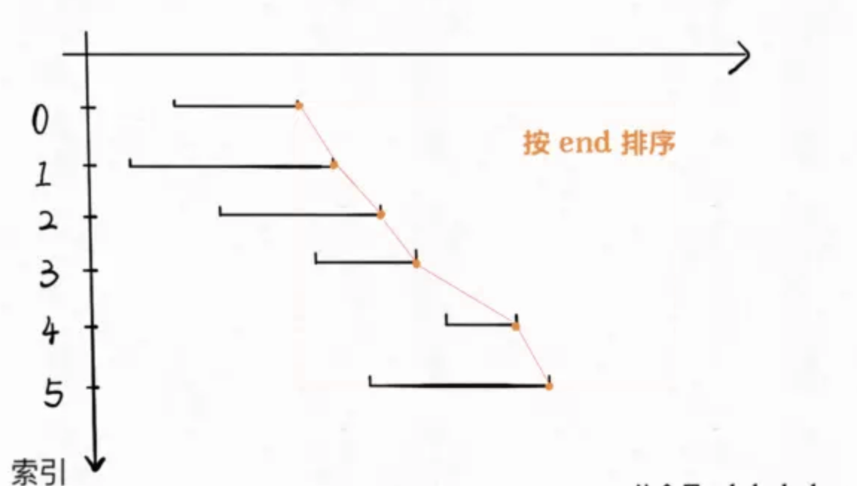

(2) 从区间集合 intvs 中选择一个区间 x，这个 x 是在当前所有区间中结束最早的（end 最小）。
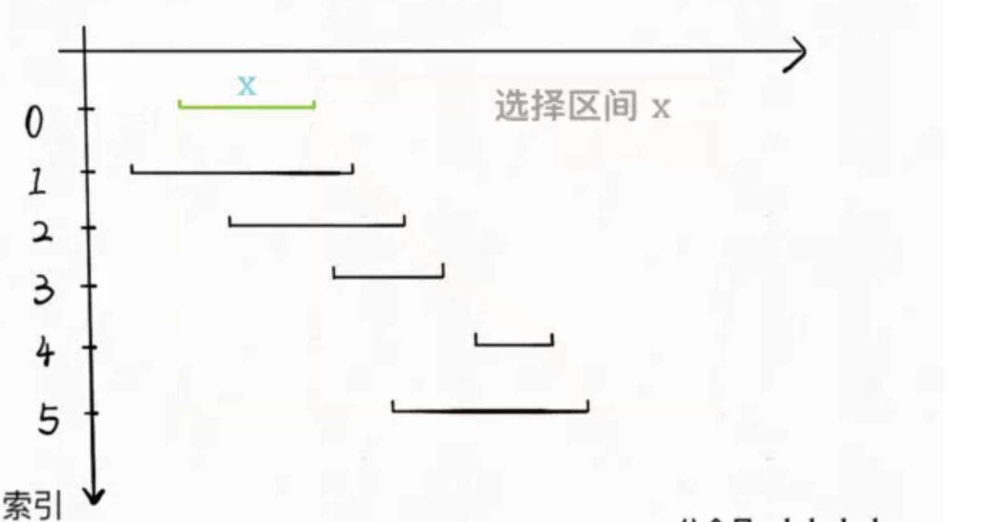
(3) 把所有与 x 区间相交的区间从区间集合 intvs 中删除。
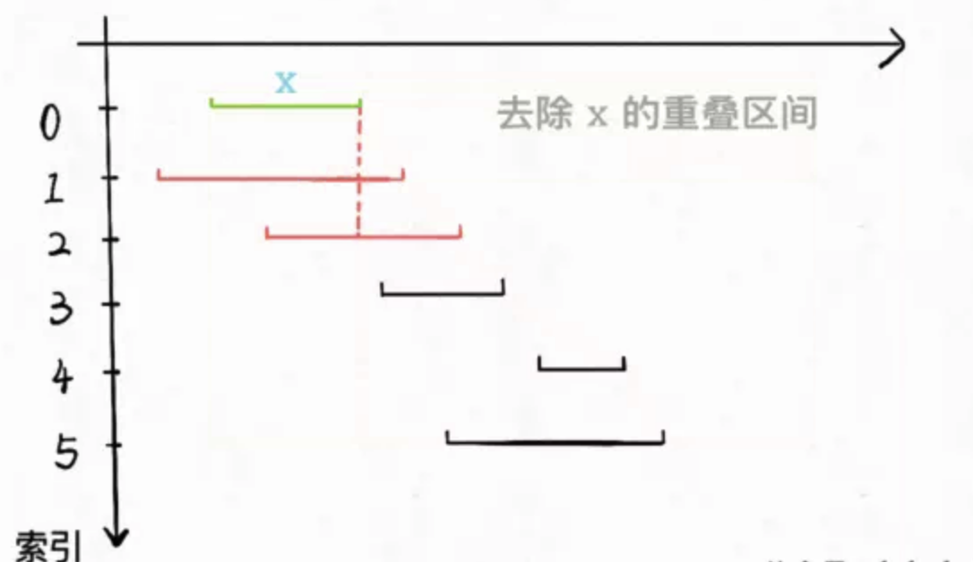
(4) 重复步骤 1 和 2，直到 intvs 为空为止。之前选出的那些 x 就是最大不相交子集。
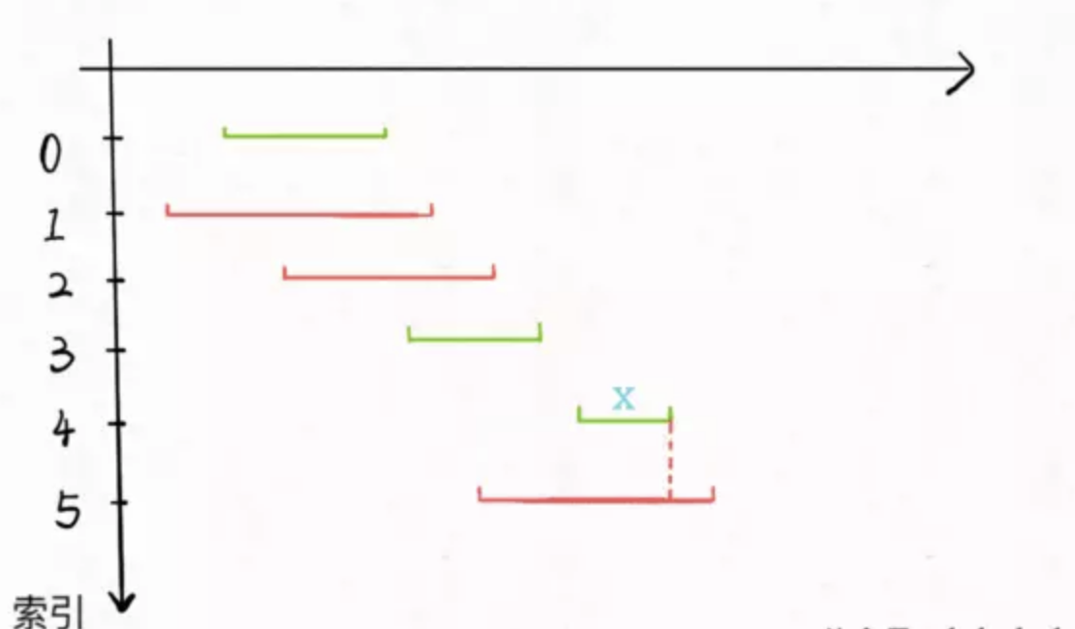

复杂度分析
时间复杂度：O(nlogn)

程序实现及运行结果分析

程序实现
(1)定义函数getX实现贪心算法，递归调用得到最优区间
(2)定义函数drawLine对每个区间长度进行绘图
(3)定义函数drawLinered绘制选中的区间
(4)定义函数drawAllLine，画出所有区间
(5)定义函数drawAllLine2，画出按照末端大小进行排序后的所有区间
(6)定义函数drawChoose，使用虚线刻画每次选择区间
(7)定义主函数，定义画布宽度长度等属性，先画出未排列之前的区间，再清除画布，画出排列之后的区间，根据当前画布计算绘画的单位长度，然后传入绘图函数进行绘制。

运行结果分析
(1)输出区间选择：
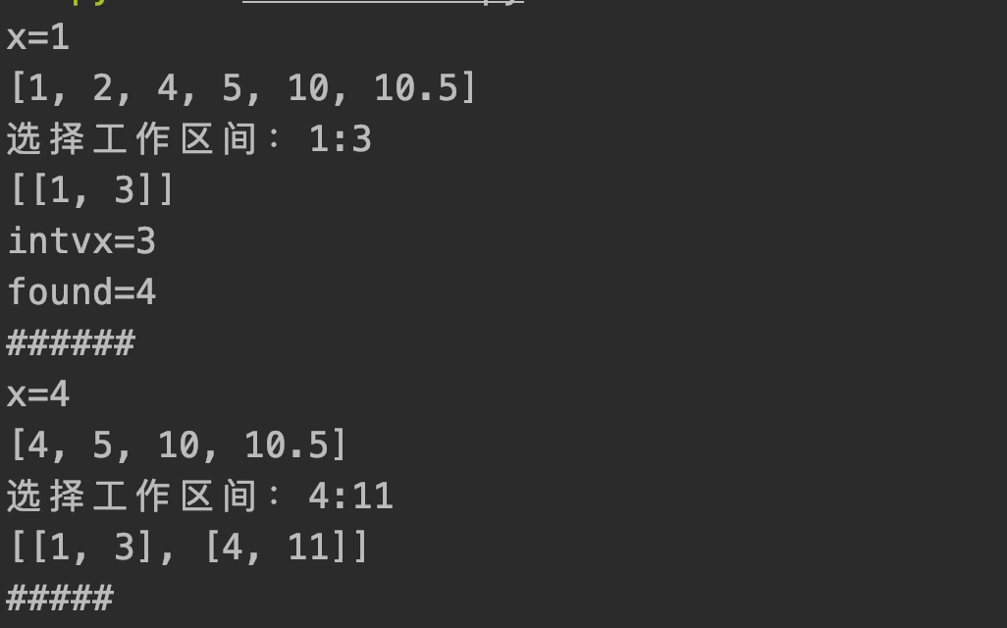
(2)可视化展示未选择前的区间
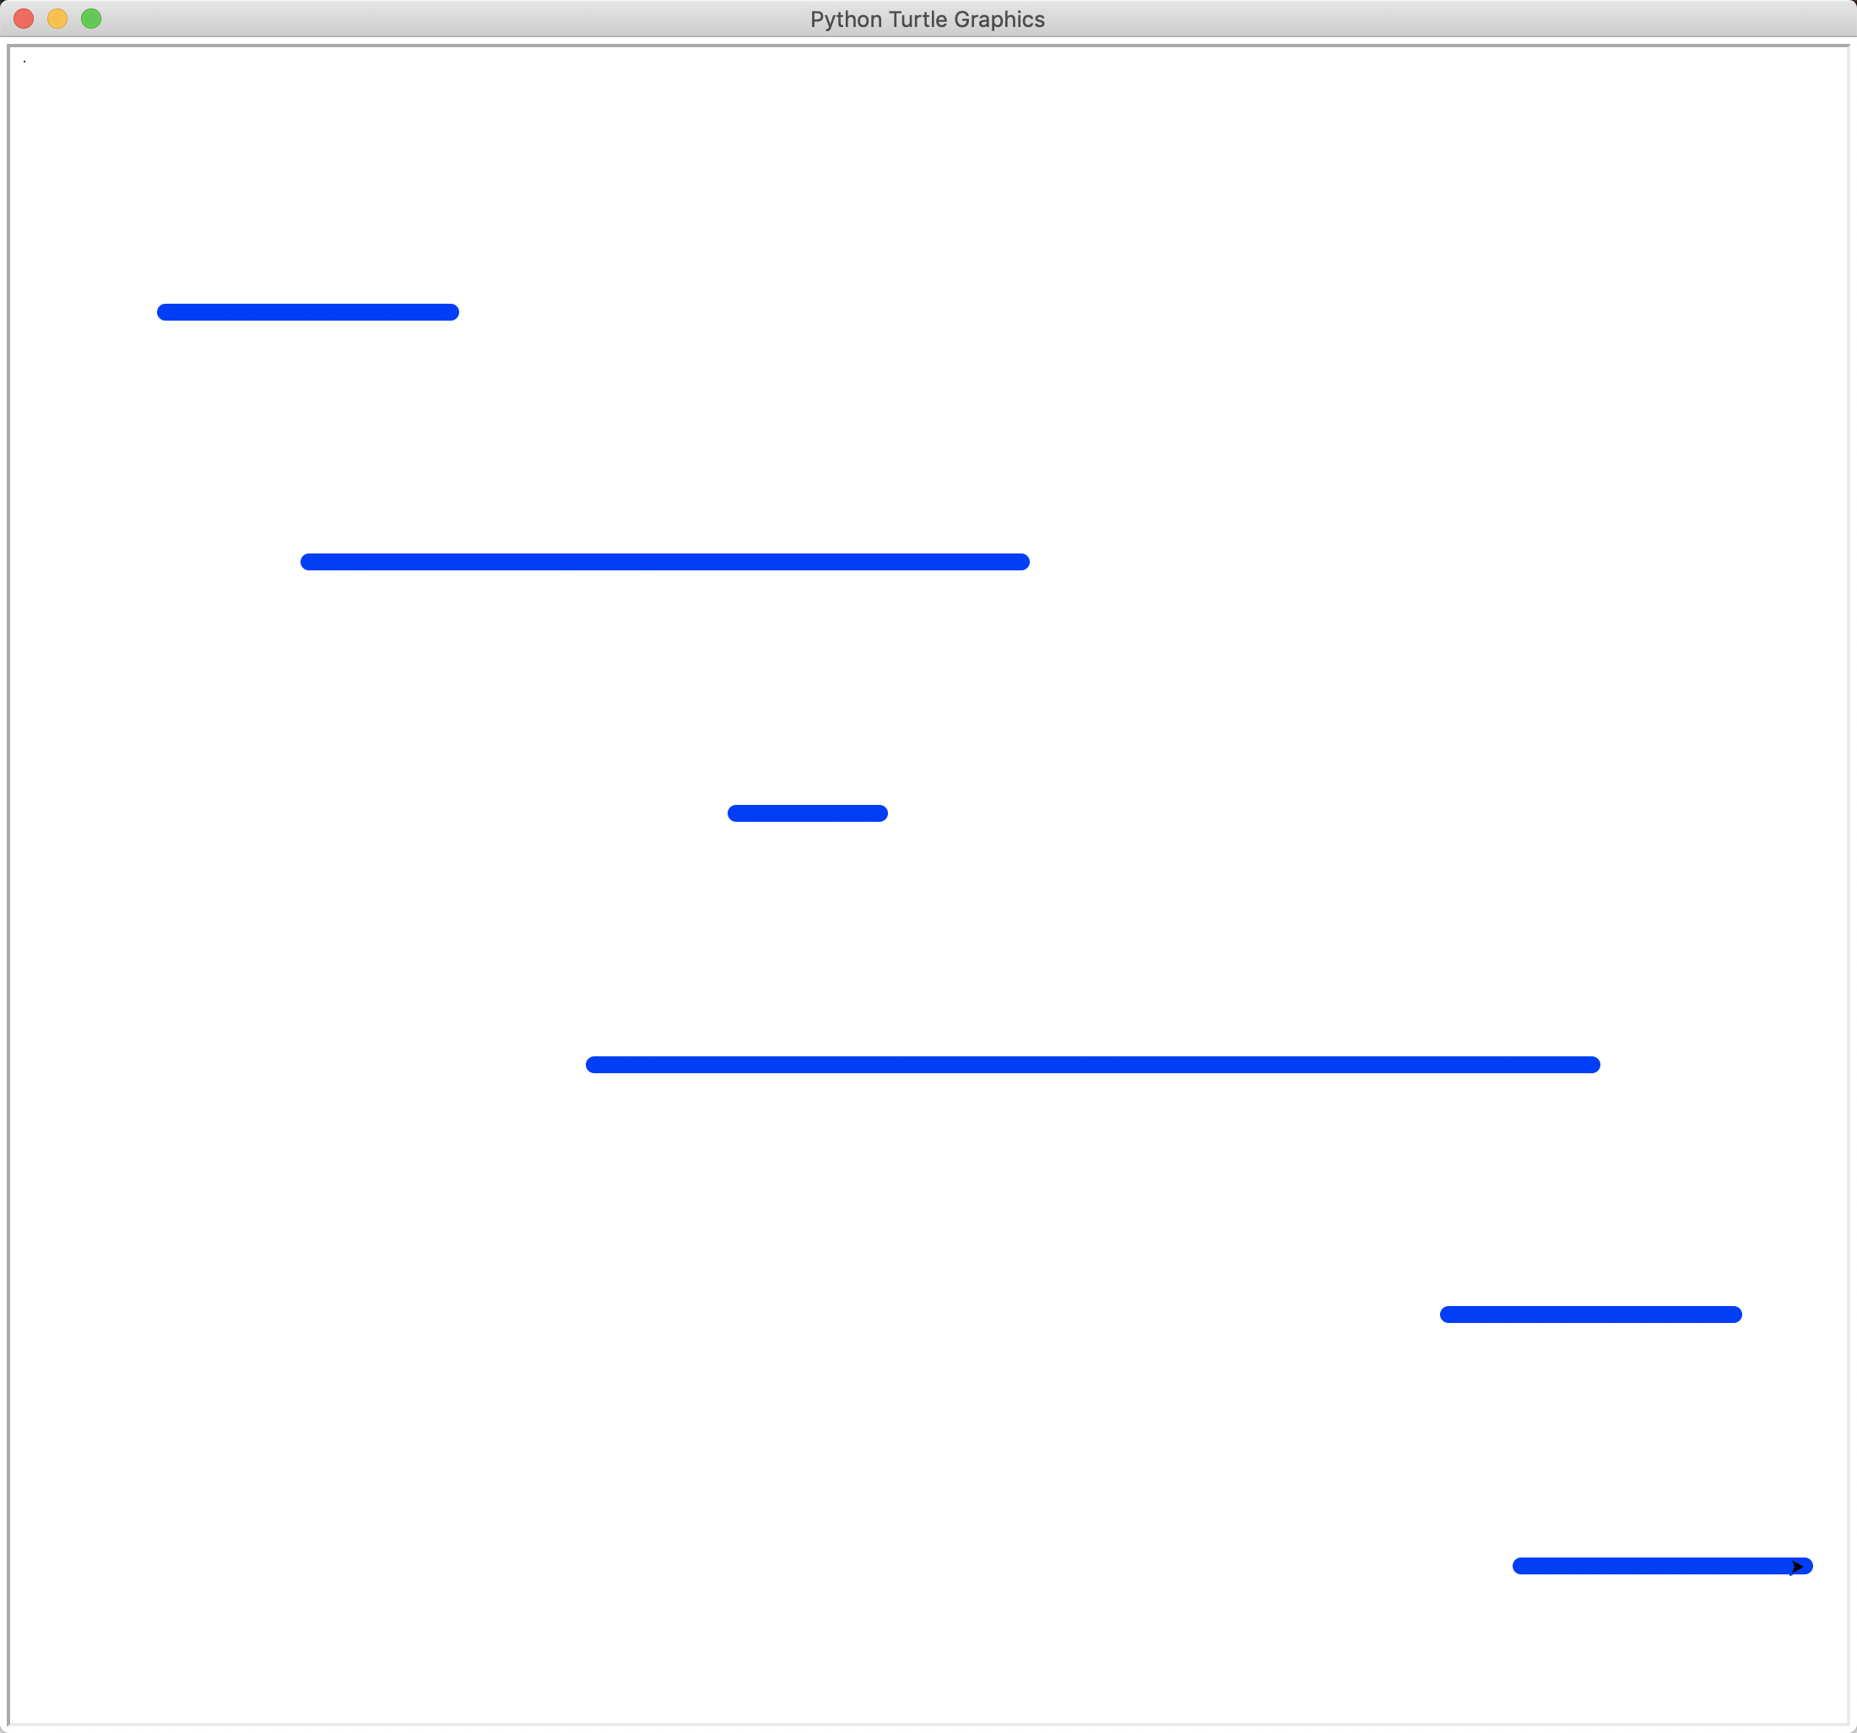
(3)可视化展示对所有结束区间进行排序后的结果
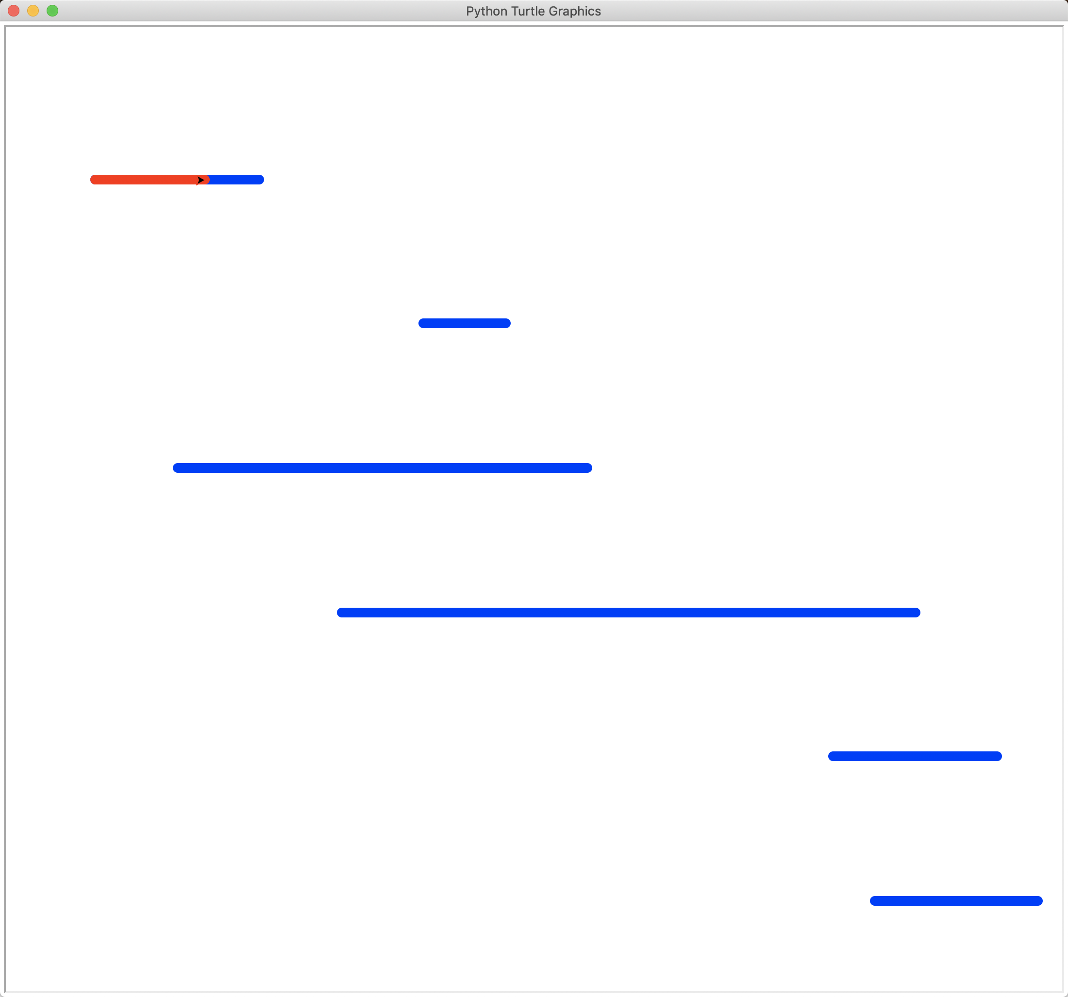

(4)动态展示每次选择，将选中区间标红
